多治見市立池田小学校 H28.6.1
池田小だより
教育目標：
<やさしく> なかよくたすけあう子
<かしこく> じっくり考える子
<たくましく> ねばり強くやりぬく子

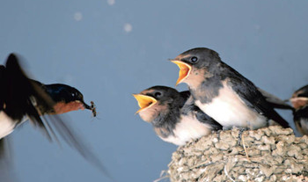
学校と家庭の愛情で育てる 校長 小嶋 泉
子育ての鑑なるかな親燕 森島緋紗江
５月から７月にかけて木々が新芽を吹き若葉が輝き，さらにその緑が
深まります。自然の美しさと生命力に満ちた姿に感動します。本校も周囲を緑に囲まれています。本校は美しすぎて燕は巣を作らないようです。私の住む住宅には，毎年燕が巣を作り子育てをします。親燕は卵を産んで，自分は飲まず食わずで卵を温めます。卵が孵ると休む間もなく，子どもの口に餌を運び続けます。前掲の俳句のようです。燕の親鳥の姿にはそう思わせるものがあります。
さて，本校は，授業，規律と思いやり，自主性，地域，を大切にする学校でありたいと努力しています。
昨年の５年生（現６年生）の１月に行った岐阜県学習状況調査の結果によると，授業では，各教科ともよくわかる（７０～８０％強）と一生懸命学習に取り組んでいる様子がわかります。それに比べると教科が好きという児童は少なくなります。特に顕著なのは国語です。「授業がよくわかる・どちらかといえばわかる」児童は７１％，しかし「国語の勉強は好き・どちらかといえば好き」という児童は４５％に過ぎません。また，「家で，自分で計画を立てて勉強している」児童は４２％，「家で授業の復習をしている」児童は５７％しかいません。学習に対する意欲や自主性に弱さを感じるとともに，学習内容の定着に心配が残ります。学ぶことや調べることが楽しくて好きだという子どもに育ってほしいと願って，本校の教職員は授業研究に取り組んでいます。
規律面では，「学校のきまりを守っていない」と自覚している児童は２３％もいます。規範意識の弱さを感じます。ルールが守れず，モラル意識の低いまま成長させるのは将来が心配です。
現在，「三つのあ あるく・あいさつ・あとしまつ」を指導しています。挨拶は４月当初と比べるとよくなってきました。挨拶ができる児童が多くなりましたし，自分から進んで挨拶する児童も増えてきました。とても嬉しいことです。もっと幅広く，よりよい人間関係づくりに必要な言葉も含めて考え「ニコニコ言葉」も大切にしています。言われた人も言った本人もニコニコ笑顔になる，心が温まるような言葉です。
本校では，学習における基礎基本の力を身に付けられるようにするとともに，自立して生きていける基礎の力をつけ，かつ，周りにいる人たちとよりよい人間関係を作り上げていく力を育てようと努めています。小学校は，基礎の基礎だと考えています。ですから，当たり前に「はい」の返事ができ，自分に非があれば当然こととして「ごめんなさい」と謝罪し，自然に他者に「ありがとう」と感謝できるようにと日々指導しています。「自分から，いつでも，どこでも，だれにでも」できる本当の力を育てていきたいと考えています。こうした指導にご理解いただき，学校と同様にご家庭でもお子さんにご指導願います。家庭と学校とが車の両輪としての機能を発揮すれば，児童への影響力は高まります。池田っ子のために，一緒に頑張りましょう。
７月の主な行事
3日（日）危険箇所点検・花街道づくり
4日（月）～ 8日（金）個人懇談
11日（月）～15日（金）大掃除
13日（水）池田っ子タイム 14日（木）クラブ
18日（月）海の日
20日（水）夏休み前集会
６月の主な行事

1日（水）体重測定（低）、6年社会見学
家庭教育学級（PTA給食試食会）
2日（木）体重測定（中）、委員会
3日（金）体重測定（高）
4日（土）池田小学校区わたしの主張大会（池田町屋公民館）5・6年生参加
6日（月）さわやか週間（あいさつ～10日）
7日（火）プール開き
8日（水）交通安全教室、池田っ子タイム
9日（木）クラブ、歯科検診(全校)
10日（金）PTA本部役員会
12日（日）PTA資源回収
13日（月）委員会
15日（水）授業参観（低）・懇談会 ノート展
16日（木）授業参観（高）・懇談会 ノート展
学校評議員会
19日（日）PTA資源回収予備日
20日（月）クラブ
21日（火）４年生砂防教室
22日（水）連れ去り防止教室1,2年
23日（木）5年生地球村合宿①
24日（金）5年生地球村合宿②
25日（土）わたしの主張2016多治見市大会
27日（月）通学班長会
28日（火）池田っ子タイム
29日（水）通学班会
30日（木）多治見市教育研究会のため
午前４時間授業（13:20下校）

子どもに親（家族）の働く姿を伝える
近年、外でお勤めをされるご家庭が多くなり、子どもの身近に大人や親（家族）の働く姿を感じることが少なくなっていると言われています。親（家族）の働く姿が、その子の将来の目標づくりや働く意味を考えるのに、より強く影響するのではないでしょうか。学校では、子どもに社会科の授業の中や、職業観や勤労観を育てるために、地域学習や職場体験などの学習をしています。
ぜひご家庭でも、お子さんの長期休みなどを利用して、安全をしっかり配慮されながら、親（家族）の職場を身近に感じる機会をつくられてはいかがでしょうか。また、ご家庭で親（家族）から仕事の話を聞くだけでも、働くことの意味や人との関わり方の大切さを、子どもは感じるのではないでしょうか。一度考えてみてください。
〈親育ち４・３・６・３ 多治見市教育委員会〉

〈保護者の方へ〉
６月８日（水）に多治見警察署の方を講師に迎え、交通安全教室を行います。２～６年生は、自転車用ヘルメットの着用指導があります。自転車に乗っている２年生以上のお子さんは、自転車用ヘルメットを持参しての登校をお願いします。※２年生は無理しないでください。その場合、ヘルメットを袋に入れて持たせてください。振り回したりしてけがにつながらないよう声をかけていただけると幸いです。ご協力お願いします。

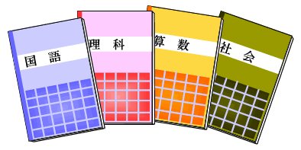

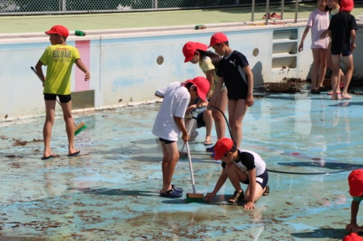
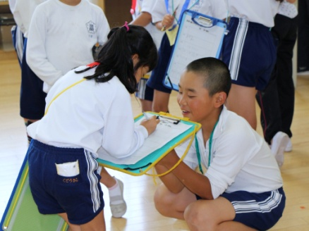
池田っ子ギャラリー ～子どもたちの輝く姿～
みんな大好き池田っ子タイム

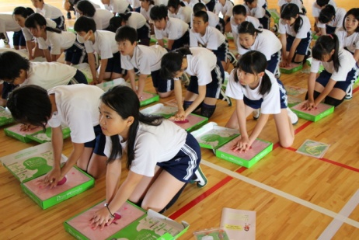

自分たちで磨くプール掃除
６年生救急救命講習会

